LABORATORIO: CNR ISPC
NOME STRUMENTO

Il laboratorio è dotato sia di una stazione totale laser sia di uno strumento GPS in grado di lavorare in modalità differenziale per il posizionamento di punti sul territorio, intesi sia come punti di stazioni fisse per la costituzione di poligonali, sia punti per la determinazione della forma del territorio, che possono essere caricati direttamente sulle piattaforme GIS più comuni (QGIS)

INFORMAZIONI GENERALI:

I laboratori del CNR-ISPC hanno un forte know-how in metodologie e tecniche di Rilievo che integrano soluzioni image-based e range-based finalizzate al rilevamento del patrimonio culturale, documentazione e visualizzazione scientifica. I laboratori sono dotati in particolare di strumentazione e sensori attivi e passivi per la digitalizzazione 2D e 3D di monumenti e siti archeologici. La strumentazione d’istituto consiste principalmente in sistemi fotogrammetrici terrestri ed aerei (camere fotografiche ad alta risoluzione e diversi obiettivi, SAPR), sistemi a scansione laser (TOF e phase-based), sistemi topografici (GPS differenziale e stazione totale). Nel contesto di un progetto rilevamento 3D, il CNR ISPC può offrire la propria collaborazione scientifica per la pianificazione, rilevamento, elaborazione, interpretazione e visualizzazione dei dati rilevati.

DETTAGLI TECNICI:

Nonostante i sistemi laser scanner e i sistemi fotogrammetrici siano indipendenti, necessitano spesso di un appoggio topografico per un corretto orientamento dei dati e per evitare errori di rotazione e di propagazione nello spazio. Per questo le attività di rilevamento sul territorio o in ambito archeologico/architettonico vengono effettuate anche con l’ausilio di una stazione totale e/o di un GPS topografico:

- La stazione totale può essere considerata l’erede del vecchio teodolite ed è tuttora un utile strumento per l’attività topografica in ambito archeologico. Dalle stazioni libere definite dal topografo è possibile acquisire coordinate di punti nello spazio, in un sistema di riferimento locale stabilito a priori (x,y,z). Tale tecnica ha permesso, in passato, di acquisire dati numerici nei processi di fotoraddrizzamento per la rappresentazione delle facciate di palazzi storici in ambito architettonico. Utilizzata nell’ambito delle impostazioni topografiche di uno scavo archeologico, recentemente ha trovato spazio per scalare metricamente le nuvole di punti da fotomodellazione.

- E’ ormai noto che i sistemi GPS/GNSS (Global Positioning System/ Global Navigation Satellite System) sono degli strumenti di misura per tutto quello che riguarda la conoscenza e la gestione dei dati territoriali. Nati dal know-how militare alla fine degli anni ‘80 con la costellazione GPS, i sistemi GNSS hanno attualmente raggiunto delle accuratezze elevate nel campo del rilevamento topografico sfruttando ulteriori costellazioni, come GLONASS e COMPASS. Il principale vantaggio consiste nel relazionare queste informazioni all’interno di un unico sistema di riferimento (globale).
Il GPS determina le coordinate di un punto sulla base delle informazioni ricevute da almeno 4 satelliti, sfruttando il principio geometrico dell’intersezione in avanti nello spazio. Il ricevitore GPS utilizzato singolarmente ha un margine di errore in fase di posizionamento compreso tra i 10/30 m. Tale incertezza dipende principalmente dalla portante del segnale ma anche da altre variabili quali ad esempio la disposizione geometrica dei satelliti. Per ottenere una precisione di misurazione centimetrica è necessario utilizzare due ricevitori in modalità Differenziale. Tal modalità, definita D-GPS (Differential Global Positioning System), consente a due ricevitori gemelli (con le medesime caratteristiche) di ricevere le stesse informazioni dei satelliti in due momenti distinti della misurazione.

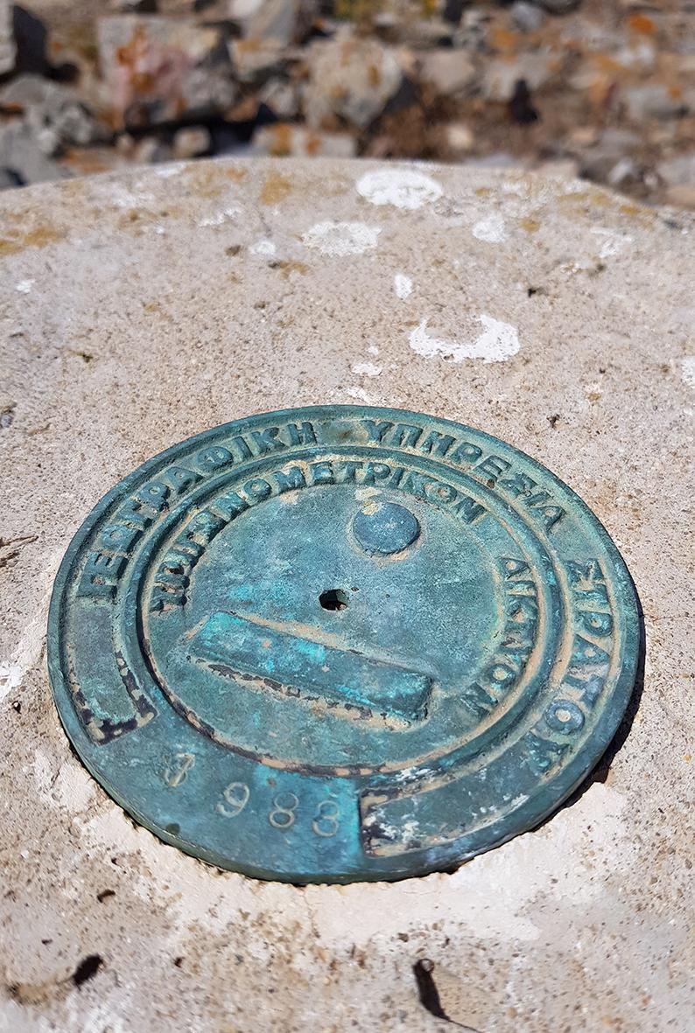
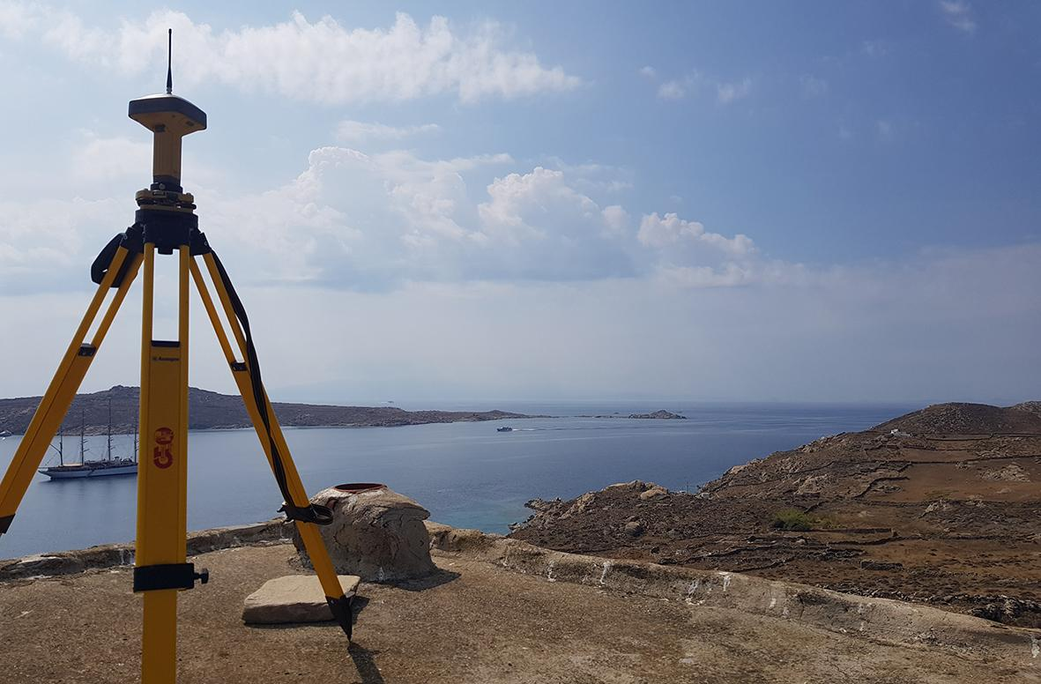

Acquisizione dati GPS. Il reference viene posizionato su una stazione fissa e ben visibile mentre il rover acquisisce i punti sul territorio

Referenti: Daniele Ferdani (daniele.ferdani@cnr.it)
Andrea Angelini (andrea.angelini@cnr.it)

